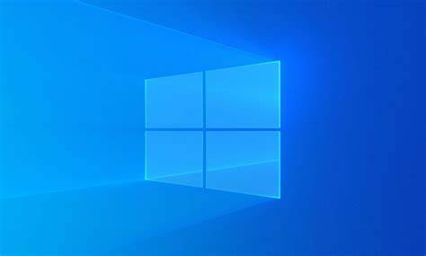

|  |
| --- |
| Gestión de usuarios mediante GUI |
|  |
| Sistemas informáticos 1ºDAM  Rodrigo Tapiador Cano |

Contenido

1. Creación de usuarios 4

1.1. Crear un usuario "Profesor" Utiliza la contraseña por defecto “@dminpr0f”. 4

1.2. Crear usuarios "Alumno1", "Alumno2" y "Alumno3". Utiliza la contraseña por defecto “@lumn@”. 5

1.3. Crea dos grupos “Profesores” y “Alumnos”. 6

2. Modificación opciones de contraseña 7

2.1. Establece que el historial de contraseñas de 5, la longitud mínima de 8 caracteres y número de intentos erróneos máximo 5. 7

2.2. Fuerza el cambio de contraseña en el primer inicio de sesión. 8

2.3. Cambia la contraseña a otra cualquiera dos veces, realiza un tercer cambio e intenta poner la contraseña utilizada en el primer cambio. 8

2.4. Deshabilita la cuenta “Alumno2” e intenta logarte. 9

2.5. Bloquea la cuenta “Alumno3” por intentos erróneos de contraseña. 9

2.6. Desbloquea las cuentas. 10

3. Permisos 10

3.1. En la carpeta “Compartido” 10

3.1.1. Profesores y alumnos tienen todos los permisos (solo profesores y alumnos, elimina el acceso para el resto de usuarios) 10

3.2. En la carpeta “Compartido Profesores” 11

3.2.1. Acceso solo a profesores con todos los permisos excepto control total (solo profesores, elimina el acceso para el resto de usuarios). 11

3.3. En la carpeta “Compartido Alumnos” 11

3.3.1. Acceso a profesores con todos los permisos excepto control total. 11

3.3.2. Acceso a alumnos con los permisos “Lectura y ejecución, mostrar contenido de la carpeta, lectura”. 12

3.3.3. ¿Pueden los profesores crear/leer archivos en las carpetas? 12

3.3.4. ¿Pueden los alumnos crear/leer archivos en las carpeta? 13

3.3.5. ¿Pueden los profesores cambiar los permisos de las carpetas? 14

3.3.6. ¿Pueden los alumnos cambiar los permisos de las carpetas? 15

3.3.7. Si añades al usuario “Profesor” al grupo “Alumnos” ¿Se produce algún cambio? 16

3.3.8. deniega el permiso “Control total”, “Modificar” y “Escritura” al grupo “Alumnos” 16

3.3.9. ¿Qué riesgo tiene el acceso a la carpeta “Compartido” con todos los permisos? 16

4. Políticas 16

4.1. Crea una política local para los usuarios Alumnos que impida que accedan a las herramientas administrativas y cambiar el fondo de escritorio 16

4.2. Crea una política local para el equipo que impida utilizar una unidad de almacenamiento USB. 18

5. Elimina los usuarios grupos y carpetas creados en la práctica 19

6. Conclusiones 20

# Creación de usuarios

## Crear un usuario "Profesor" Utiliza la contraseña por defecto “@dminpr0f”.

Desde configuración de Windows/cuentas.

## Crear usuarios "Alumno1", "Alumno2" y "Alumno3". Utiliza la contraseña por defecto “@lumn@”.

## Crea dos grupos “Profesores” y “Alumnos”.

# Modificación opciones de contraseña

## Establece que el historial de contraseñas de 5, la longitud mínima de 8 caracteres y número de intentos erróneos máximo 5.

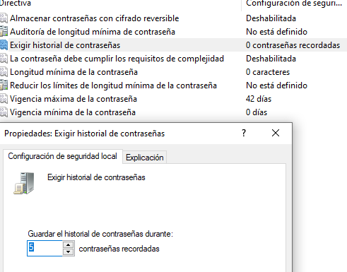

## Fuerza el cambio de contraseña en el primer inicio de sesión.

## Cambia la contraseña a otra cualquiera dos veces, realiza un tercer cambio e intenta poner la contraseña utilizada en el primer cambio.

No deja poner @lumn@ ya que tiene menos de 8 caracteres

## Deshabilita la cuenta “Alumno2” e intenta logarte.

No aparece la cuenta deshabilitada

## Bloquea la cuenta “Alumno3” por intentos erróneos de contraseña.

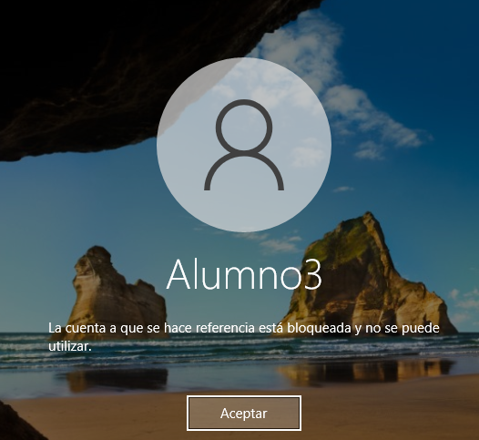

## Desbloquea las cuentas.

# Permisos

## En la carpeta “Compartido”

### Profesores y alumnos tienen todos los permisos (solo profesores y alumnos, elimina el acceso para el resto de usuarios)

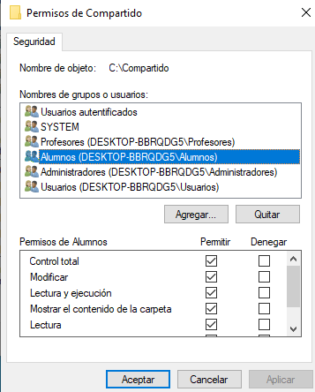

## En la carpeta “Compartido Profesores”

### Acceso solo a profesores con todos los permisos excepto control total (solo profesores, elimina el acceso para el resto de usuarios).

## En la carpeta “Compartido Alumnos”

### Acceso a profesores con todos los permisos excepto control total.

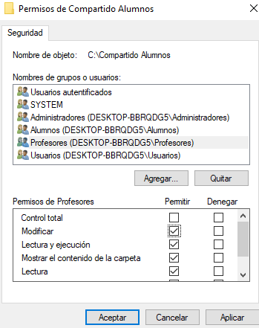

### Acceso a alumnos con los permisos “Lectura y ejecución, mostrar contenido de la carpeta, lectura”.

### ¿Pueden los profesores crear/leer archivos en las carpetas?

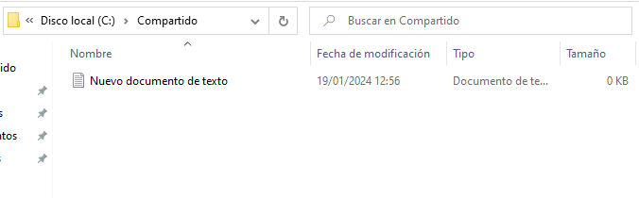

Sí puede ya que tiene permisos

### ¿Pueden los alumnos crear/leer archivos en las carpeta?

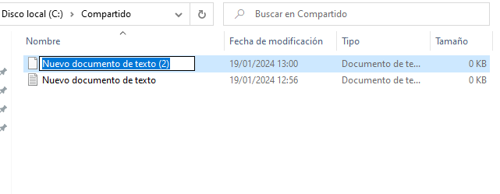

En compartido puede crear y leer, en alumnos solo leer y en profesores no puede acceder

### ¿Pueden los profesores cambiar los permisos de las carpetas?

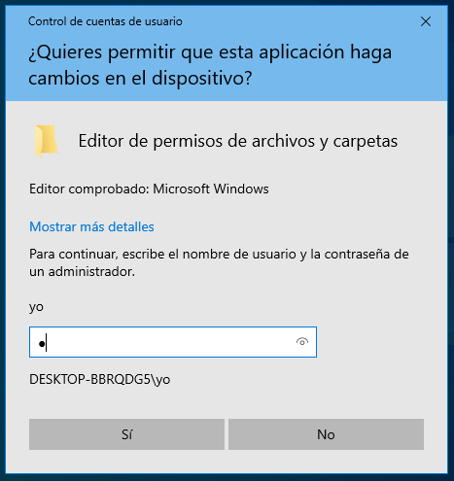

Deja en todas las carpetas menos compartido alumnos porque no tiene permisos

### ¿Pueden los alumnos cambiar los permisos de las carpetas?

no puede editar alumnos ni profesores porque no tiene permisos

### Si añades al usuario “Profesor” al grupo “Alumnos” ¿Se produce algún cambio?

No cambia nada en sus permisos, puede seguir haciendo todo lo anterior

### deniega el permiso “Control total”, “Modificar” y “Escritura” al grupo “Alumnos”

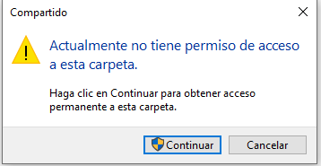

Ahora profesor no tiene acceso a la carpeta ya que una denegación tiene mas peso que un permiso

### ¿Qué riesgo tiene el acceso a la carpeta “Compartido” con todos los permisos?

Ya que es la carpeta a la que tienen acceso más usuarios sería fácil cambiar los permiso, eliminar la carpeta o hacer cualquier acción malintencionada o errónea, por ello le denegaría acceso total a los usuarios no administradores o como mucho se lo daría a profesores.

# Políticas

## Crea una política local para los usuarios Alumnos que impida que accedan a las herramientas administrativas y cambiar el fondo de escritorio

Desde el mmc

No permite dirigirlo al grupo alumno solo alumno por alumno, una vez añadido vamos a active desktop y no les permitimos hacer cambios y deshabilitamos el tapiz del escritorio

Y dentro de panel de control prohibimos el acceso a configuración y panel de control

Reiniciamos y comprobamos que otro usuarios puedan acceder a configuración y cambiar el fondo pero los alumnos no, aunque el fondo no puedo cambiarlo de ninguna forma porque no tengo Windows activado

Configuración de Windows no da mensaje de error pero no puede abrirse. También he intentado que el alumno edite su propia directiva y no tiene permisos.

## Crea una política local para el equipo que impida utilizar una unidad de almacenamiento USB.

Agregamos directiva de equipo

Denegamos acceso a todo tipo de almacenamiento extraíble

Vemos que no tenemos permisos para acceder a dispositivos extraíbles

# Elimina los usuarios grupos y carpetas creados en la práctica

Eliminamos directivas

Eliminamos grupos y sus usuarios



Eliminamos carpetas

Para eliminar las carpetas tuve que habilitar la herencia de la carpeta principal y establecerme como propietario de subcarpetas y archivos.

# Conclusiones

Los permisos y directivas son esenciales en la administración de cualquier sistema compartido por cualquier persona, de esta forma evitamos un mal uso y proporcionamos una mayor organización que facilita el trabajo y minimiza los errores y otros problemas.